1—8月规上电子信息制造业增加值同比增长9.3%
来源：工业和信息化部运行监测协调局
1—8月份，我国电子信息制造业生产稳步增长，出口规模持续扩大，企业营收不断提升，投资保持快速增长。
一、生产稳步增长
1—8月份，规模以上电子信息制造业增加值同比增长9.3%，增速分别超出工业、高技术制造业5.7和0.9个百分点。8月份，规模以上电子信息制造业增加值同比增长5.5%，较7月份回落1.8个百分点。
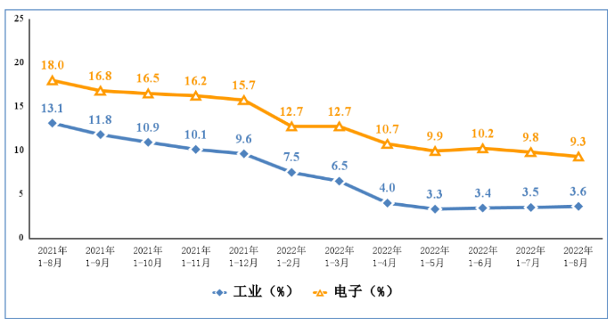
图1 电子信息制造业和工业增加值累计增速
1—8月份，主要产品中，手机产量9.90亿台，同比下降4.5%，其中智能手机产量7.57亿台，同比下降4.2%；微型计算机设备产量2.78亿台，同比下降6.7%；集成电路产量2181亿块，同比下降10%。
二、出口规模持续扩大
1—8月份，规模以上电子信息制造业累计实现出口交货值同比增长6.2%，增速较1—7月回落0.9个百分点。8月份，规模以上电子信息制造业实现出口交货值同比增长1%，增速比7月份回落2.6个百分点。
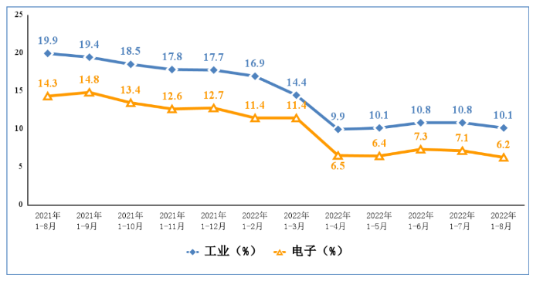
图2 电子信息制造业和工业出口交货值累计增速
据海关统计，1—8月份，我国出口笔记本电脑1.18亿台，同比下降17%；出口手机5.38亿台，同比下降10.5%；出口集成电路1863亿个，同比下降9.9%。
三、企业营收不断提升
1—8月份，规模以上电子信息制造业实现营业收入95248亿元，同比增长7.6%，较1—7月份回落0.3个百分点；营业成本82987亿元，同比增长8.8%；实现利润总额4499亿元，同比下降5.6%，较1—7月份降幅收窄4个百分点；营业收入利润率为4.7%。
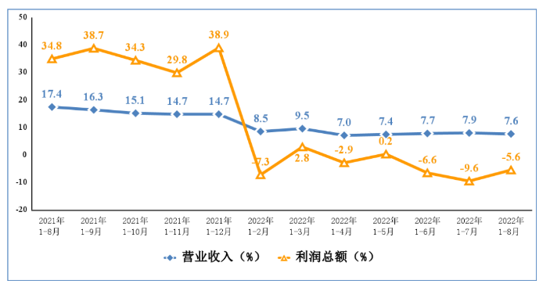
图3 电子信息制造业营业收入、利润总额累计增速
四、投资保持快速增长
1—8月份，电子信息制造业固定资产投资同比增长18.7%，比同期工业投资增速高8.2个百分点，但比高技术制造业投资增速低4.3个百分点。
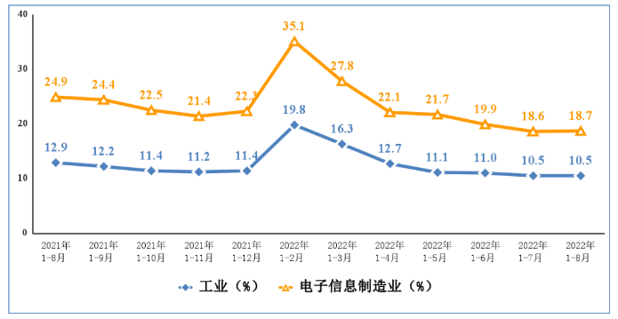
图4 电子信息制造业和工业固定资产投资累计增速
注：
1.文中统计数据除注明外，其余均为国家统计局数据或据此测算。
2.文中“电子信息制造业”与国民经济行业分类中的“计算机、通信和其他电子设备制造业”为同一口径。
作者：工业和信息化部运行监测协调局

